**Мощинский Иоанн Петров, шляхтич (Moszynski Joann)**

14 июля 1802 г – крещение (НИАБ 937-4-32, лист 6об, №20/1802-р).

**НИАБ 937-4-32:** Лист 6об-7. **Метрическая запись №20/1802-р.**

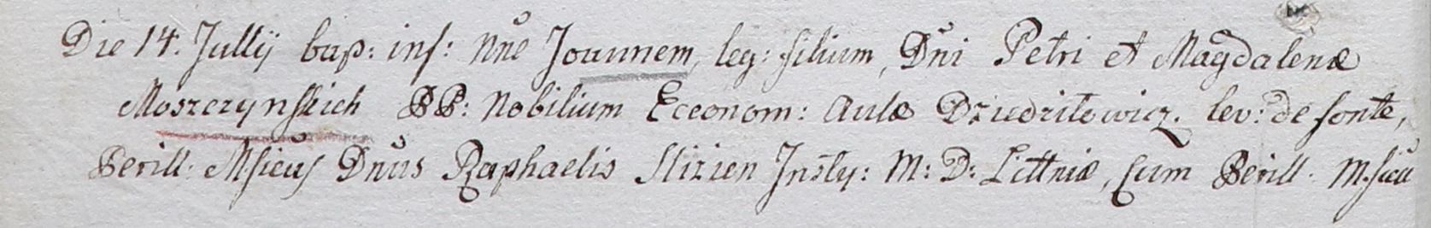

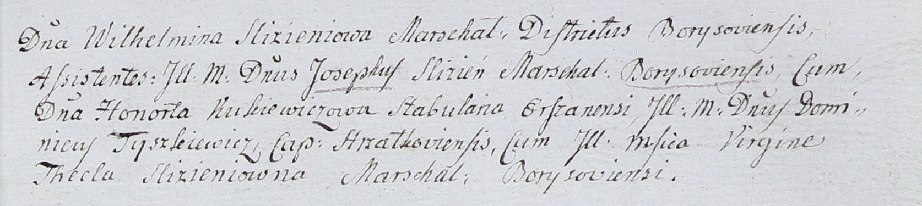

Дедиловичский костел Наисвятейшего Сердца Иисуса. 14 июля 1802 года. Метрическая запись о крещении.

Moszczynski Joann – сын шляхтичей с господского дома Дедиловичи.

Moszczynski Petrus – отец, эконом двора Дедиловичского.

Moszczynska Magdalena – мать.

Slizien Raphael – крестный отец, шляхтич, инстигатор Литовский.

Slizieniowa Wilhelmina – крестная мать, шляхтянка, маршалка Борисовская.

Slizien Joseph - ассистент, шляхтич, маршалок Борисовский.

Kukiewiczowa Honorata - ассистентка, шляхтянка.

Tyszkiewicz Dominic – ассистент, шляхтич.

Slizieniowna Thecla – ассистентка, шляхтянка, маршалка Борисовская, девица.

Linhart Hyacinthus – ксёндз.